

Міністерство освіти і науки України

Національний технічний університет України

“Київський політехнічний інститут імені Ігоря Сікорського”

Факультет інформатики та обчислювальної техніки

Кафедра автоматики та управління в технічних системах

Лабораторна робота №6  
**Системне програмування**

*Передача даних по мережі*Бригада 7

|  |  |  |  |  |
| --- | --- | --- | --- | --- |
| Виконали  студенти групи ІТ-91: |  | Перевірив: | | |
|  |  | | |  |
| Боринець О. І.  Бурла В. І.  Луцай К. А. |  | | |  |
|  |  | | доц. Катін П. Ю. | |

Київ 2021

**Мета:** ознайомитися з передачею даних по мережі за допомогою Qt. Розділити програму на клієнт та сервер, реалізувати зазначений функціонал, застосувавши патерн Proxy, якщо це необхідно.

**Завдання:** клієнтська частина повинна отримувати запитання від сервера. Після завершення тесту, відповіді відправляються на сервер, де виконується зберігання в базу даних. Якщо це тест, то сервер повинен відправити клієнту кількість зароблених користувачем балів.

Клієнт та сервер, сервер запущено

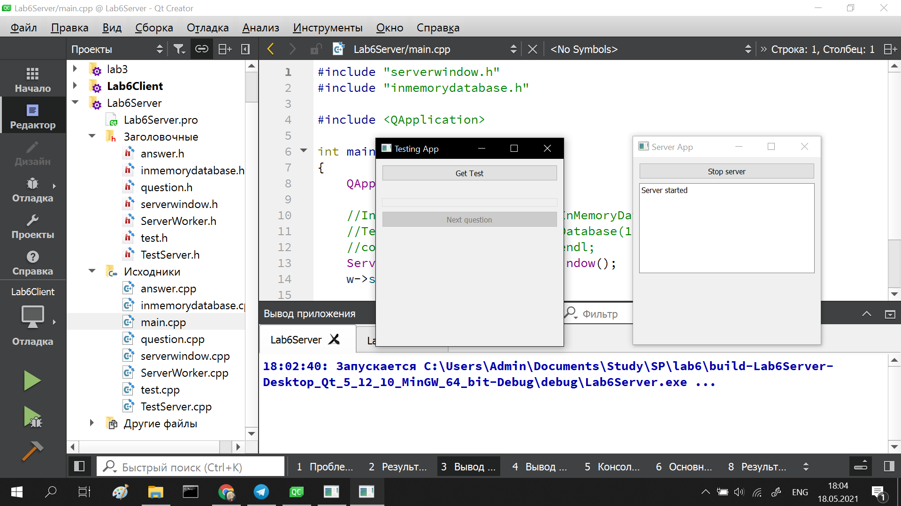

Клієнт запросив та отримав тест у вигляді JSON файлів

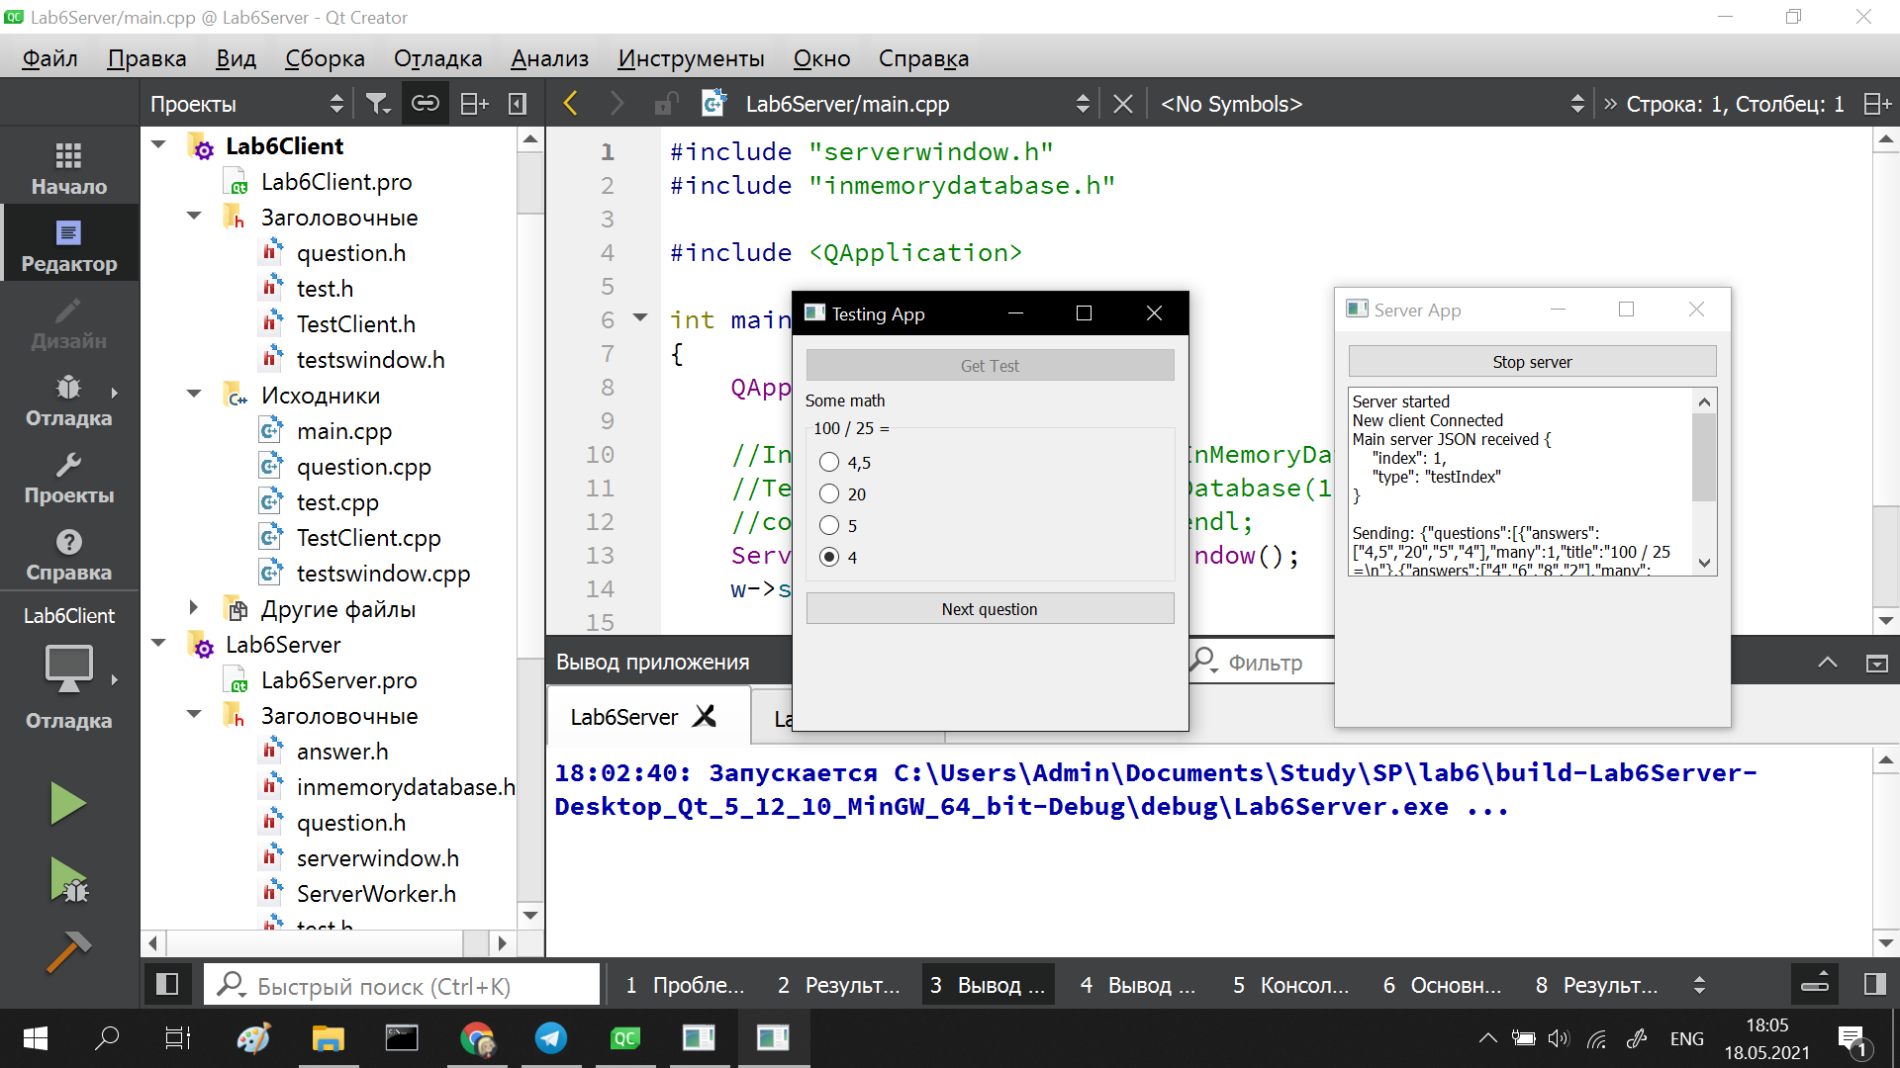

Клієнт надсилає відповіді

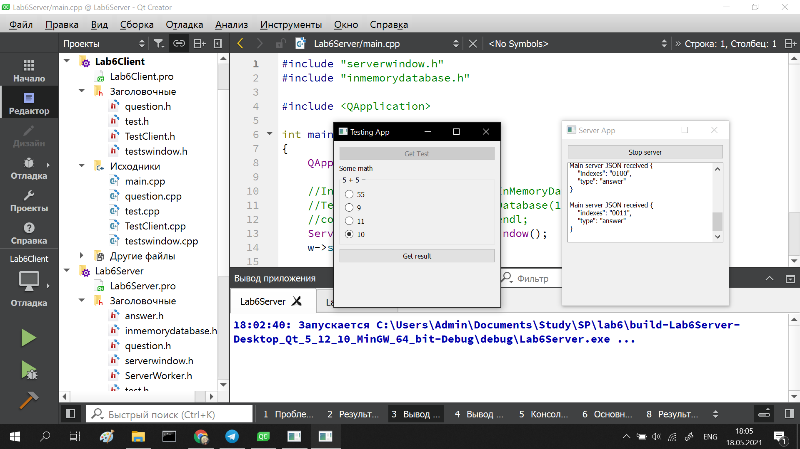

Клієнт отримав результат

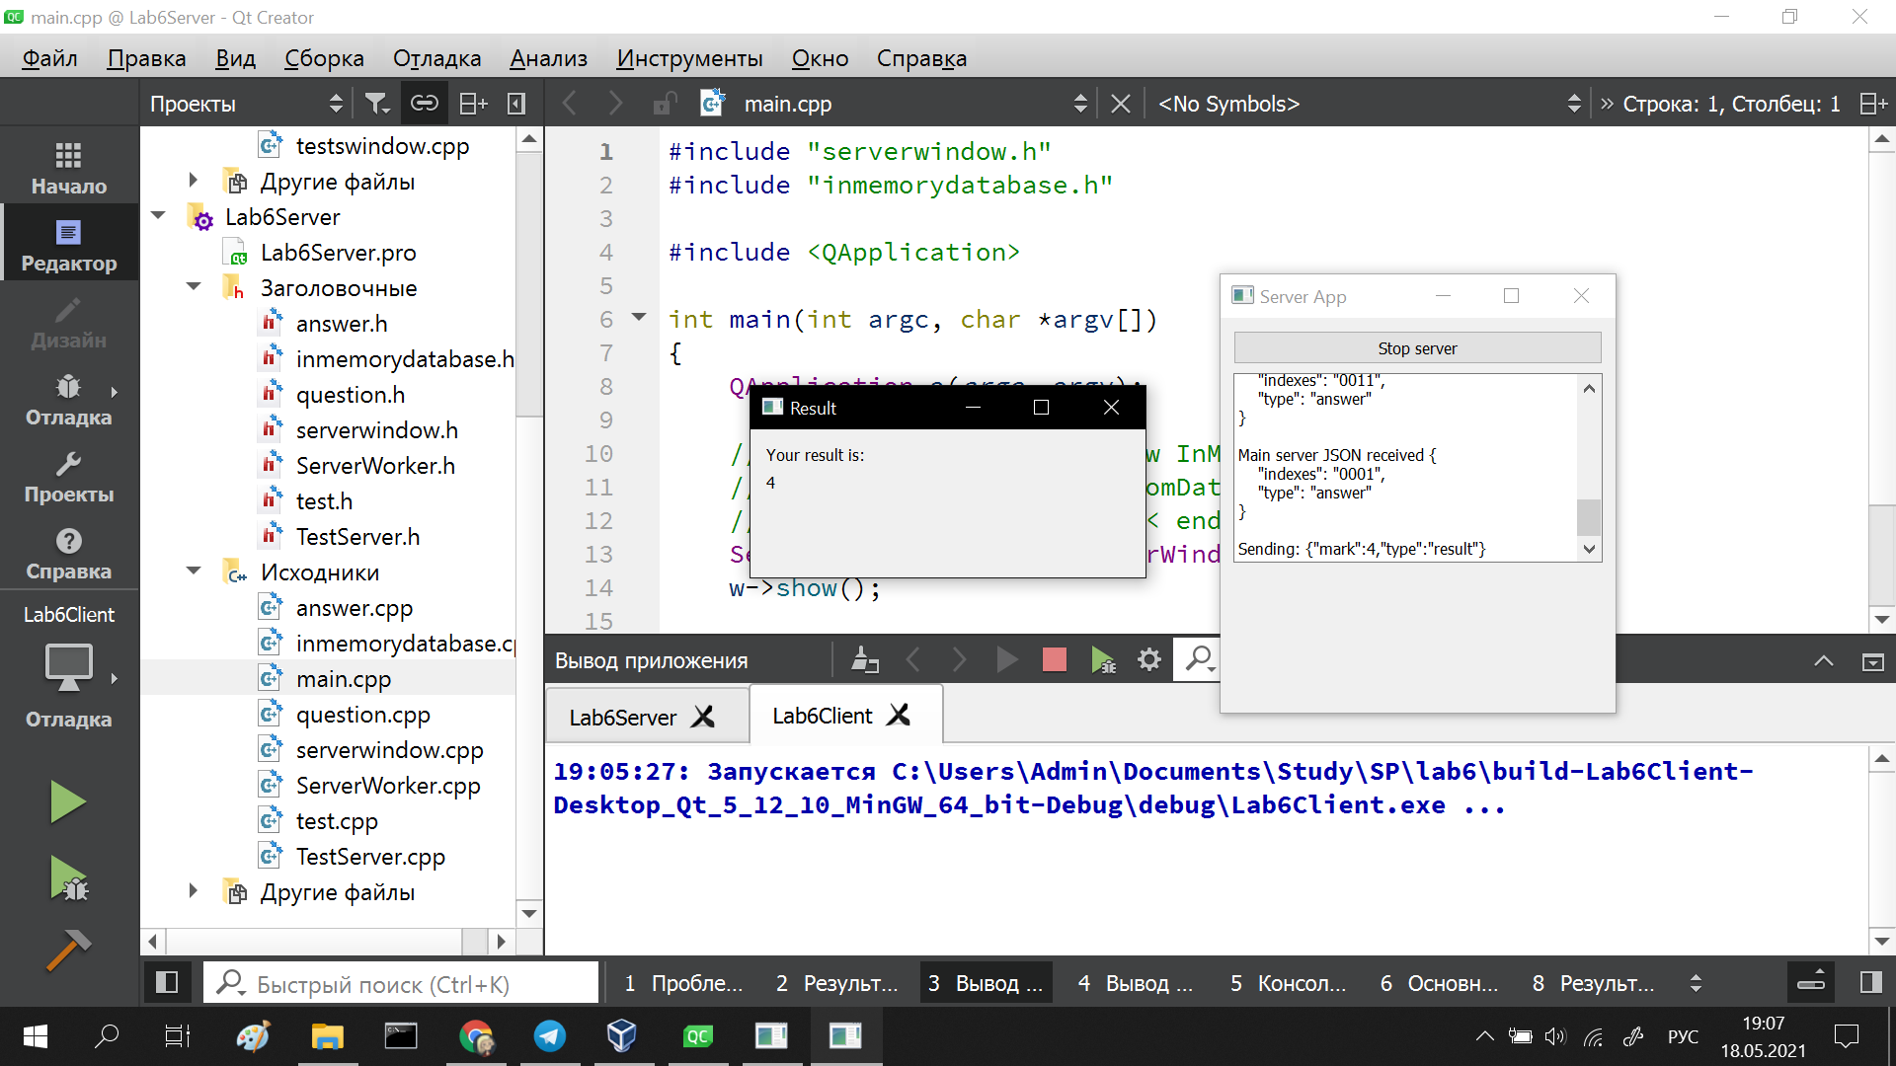 Сервер записав відповіді у БД, сервер зупинений.

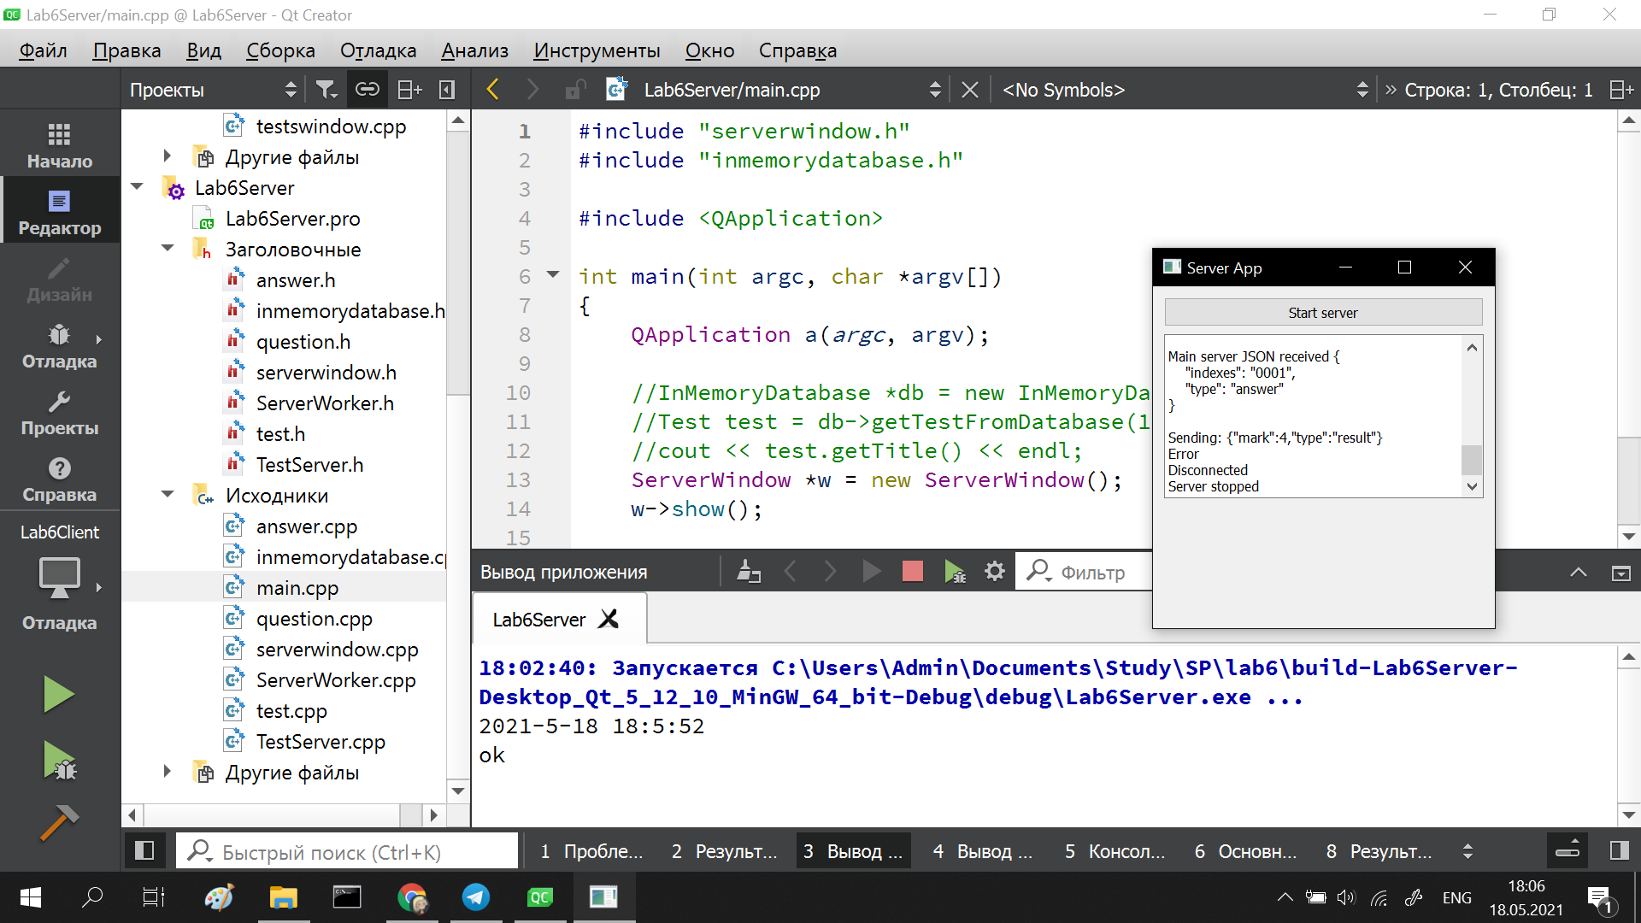

**Висновок**: було розділено програму на клієнт та сервер, реалізовано функціонал проходження тестів з попередніх лабораторних робіт.